УТВЕРЖДЕН

А.В.00001-02 РО 01-ЛУ

**МОБИЛЬНОЕ ПРИЛОЖЕНИЕ ДЛЯ СИСТЕМЫ ОНЛАЙН КАССА**

**Руководство оператора**

**А.В.00001-02 РО 01-ЛУ**

**Листов 19**

2020

СОДЕРЖАНИЕ

1. Назначение программы 3

**1.1. Функциональное назначение 3**

**1.2. Эксплуатационное назначение 3**

2. Условия выполнения программы 4

**2.1. Минимальный состав аппаратных средств 4**

**2.2. Минимальный состав программных средств 4**

**2.3. Требования к персоналу 4**

3. Выполнение программы 5

**3.1. Загрузка и запуск 5**

**3.2. Выполнение программы 5**

**3.2.1. Страница «Смена» 6**

**3.2.2. Страница «Регистрация товара» 7**

**3.2.3. Страница «Изменение данных товара» 8**

**3.2.4. Страница «Приёмка товара» 10**

**3.2.5. Страница «Списание товара» 11**

**3.2.6. Страница «Регистрация пользователя» 12**

**3.2.7. Страница «Редактирование пользователей» 12**

**3.2.8. Страница «Продажа» 14**

**3.2.9. Страница «Возврат» 15**

**3.2.10. Страница «Чек» 16**

4. Сообщения оператору 18

1. Назначение программы
   1. Функциональное назначение

Приложение предоставляет возможность ведения следующих видов статистик:

* статистика по сменам;
* статистика продаж товаров;
* статистика возвратов товаров;
* статистика приёмок товаров;
* статистика списаний товаров.

* 1. Эксплуатационное назначение

Приложение является компонентом системы «Онлайн касса», предназначенной для автоматизации кассового и складского учетов. Пользователи данного приложения должны иметь возможность регистрации и авторизации в системе, а также использовать все функции, описанные в данном техническом задании.

Программа предоставляет следующие функции:

* разделение прав пользователей между обычными пользователями и администраторами;
* регистрация пользователей администратором;
* редактирование и удаление данных зарегистрированных пользователей администратором;
* авторизация пользователей;
* открытие новой смены;
* учёт текущего баланса кассы за смену;
* учёт суммы средств, полученный с продаж товаров за смену;
* учёт суммы средств, возвращённых клиентам за смену;
* учёт суммы средств, внесённых в кассу за смену;
* учёт суммы средств, изъятых из кассы за смену;
* регистрация новых товаров администратором;
* поиск зарегистрированных товаров по штрих-коду;
* ввод штрих-кода при помощи клавиатуры;
* ввод штрих-кода при помощи сканера.
* редактирование и удаление данных зарегистрированных товаров администратором;
* приёмка зарегистрированных товаров;
* списание зарегистрированных товаров;
* продажа товаров и ведение статистики продаж;
* возврат товаров и ведение статистики возвратов.

1. Условия выполнения программы
   1. Минимальный состав аппаратных средств

Для работы программы требуется:

* смартфон (POS-терминал);
* 50 Мб места запоминающего устройства.
  1. Минимальный состав программных средств

Системные программные средства, используемые программой должны быть представлены лицензионной локализованной версией операционной системы не старше Android 9.0.

* 1. Требования к персоналу

Для использования приложения достаточно одного человека. Требуемая квалификация: пользователь ЭВМ.

1. Выполнение программы
   1. Загрузка и запуск

При запуске программы откроется страница рис.3.1.

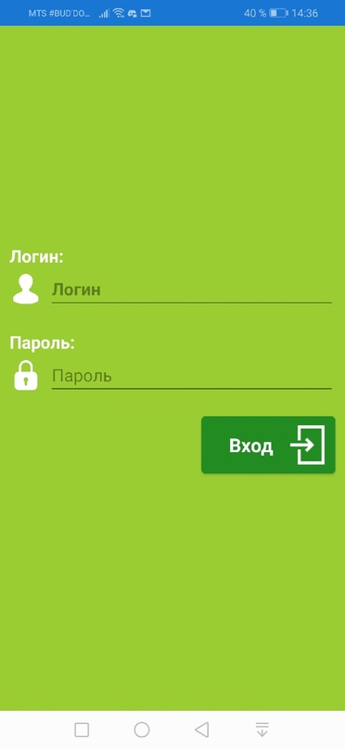

Рисунок 3.1

На открывшейся странице введите логин и пароль оператора. Для входа нажмите «Вход». Если вход производится впервые, необходимо использовать данные предустановленной   
учётной записи (логин: root, пароль: root).

* 1. Выполнение программы

После выполнения входа будет открыта страница навигации, состоящая из области главного меню приложения и дочерней страницы. По умолчанию дочерней страницей является страница, отображающая данные о текущей смене. Меню можно открыть при помощи иконки «Гамбургер» в верхнем левом углу экрана, либо, проведя по экрану влево. Данное меню (рис.3.2) содержит 6 кнопок, 4 из которых деактивированы, в связи с тем, что смена ещё не была начата.

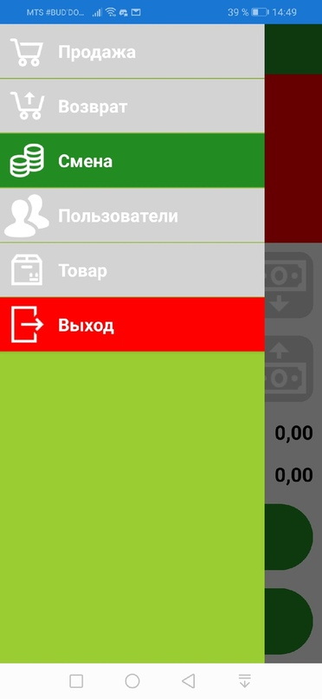

Рисунок 3.2

* + 1. Страница «Смена»

Страница «Смена» (рис.3.3) состоит из области отображения баланса кассы и области отображения и изменения частной статистики смены.

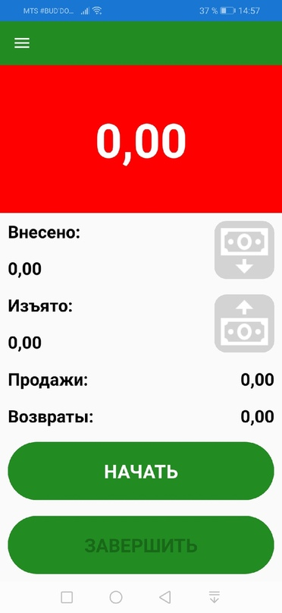

Рисунок 3.3

Области отображения и изменения частной статистики смены содержит данные о:

* сумме средств, внесённых в баланс кассы;
* сумме средств, изъятых из баланса кассы;
* сумме средств, полученных с продаж товаров;
* сумме средств, возвращённых клиентам при приёмке ранее купленного товара.

Помимо этого, данная область страницы содержит следующие элементы управления:

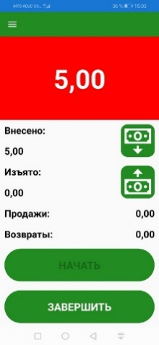 — кнопка, отвечающая за вызов функции внесения средств в баланс кассы. Неактивна до момента запуска смены;

 — кнопка, отвечающая за вызов функции изъятия средств из баланса кассы. Неактивна до момента запуска смены, и пока баланс смены равен нулю;

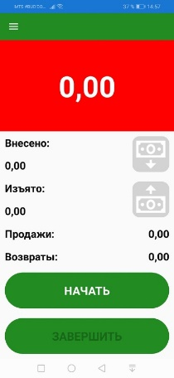 — кнопка, отвечающая за вызов функции старта смены. Неактивна, пока смена является запущенной;

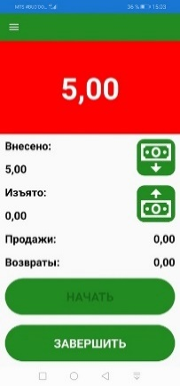 — кнопка, отвечающая за вызов функции завершения смены. Неактивна, когда смена не является запущенной.

При нажатии на кнопку внесения, либо кнопку изъятия средств на экране отображается клавиатура для ввода значения суммы вносимых/изымаемых средств (рис.3.4).

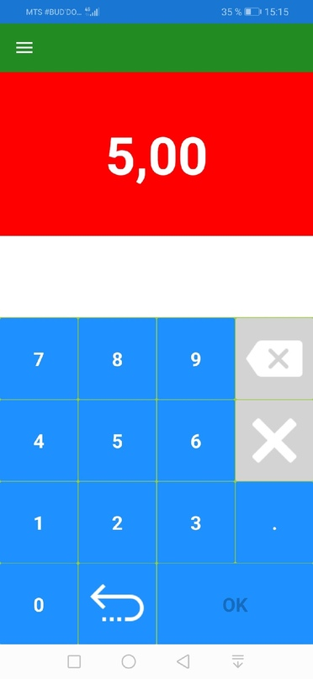

Рисунок 3.4

Данная клавиатура состоит из:

* кнопок для ввода цифр;
* кнопок очистки поля ввода (посимвольной и полной очистки). Неактивны, пока значение для ввода пусто;
* кнопки для ввода знака-разделителя целой и дробной частей;
* кнопки для сокрытия клавиатуры;
* кнопки для подтверждения операции. Неактивна, пока поле ввода пусто, либо введенное значение не соответствует установленному формату (при наличии десятичной части необходимо ввести не более и не менее двух знаков десятичной части).
  + 1. Страница «Регистрация товара»

Для перехода на данную страницу (рис.3.5) необходимо в главном меню приложения нажать кнопку «Товар» и на открывшейся странице нажать кнопку «Регистрация товара» (не отображается, если пользователь не обладает правами администратора).

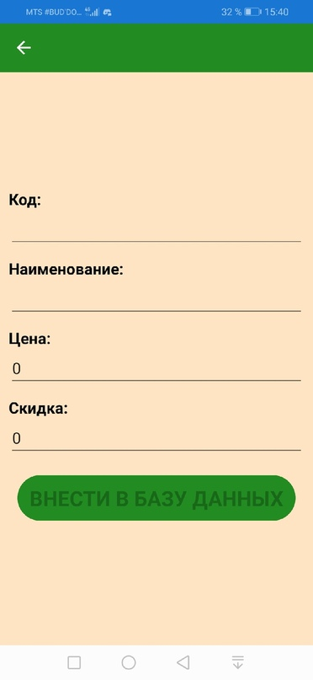

Рисунок 3.5

Данная страница содержит:

* поле для ввода значения штрих-кода товара;
* поле для ввода наименования товара;
* поле для ввода значения цены товара за единицу количества;
* поле для ввода значения скидки на товар в процентах (целое число от 0 до 100);
* кнопку, отвечающую за вызов функции регистрации товара (неактивна, если есть хоть одно незаполненное поле, либо цена не соответствует формату).

Значение цены может принимать значение, равное нулю, целочисленное значение, либо дробное значение с двумя знаками в дробной части. В качестве разделителя целой и дробной частей используется точка.

При нажатии на кнопку «Внести в базу данных» производится вызов функции регистрации товара и последующий вывод сообщения о результате операции.

* + 1. Страница «Изменение данных товара»

Для перехода на данную страницу (рис.3.6) необходимо в главном меню приложения нажать кнопку «Товар» и на открывшейся странице нажать кнопку «Изменение данных товара» (не отображается, если пользователь не обладает правами администратора).

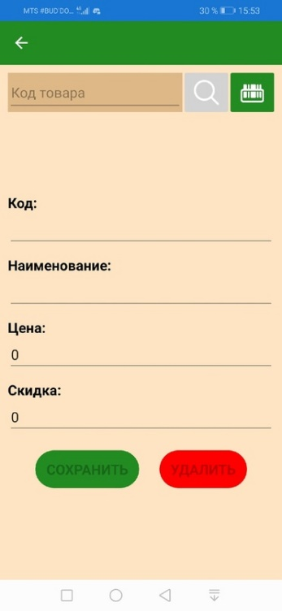

Рисунок 3.6

Данная страница содержит:

* поле ввода для поиска товара по текущему значению его штрих-кода;
* кнопка для вызова функции поиска товара (неактивна при пустом значении поискового поля);
* кнопка для вызова функции сканирования штрих-кода и последующего вызова функции поиска товара;
* поле ввода нового значения штрих-кода товара;
* поле ввода нового наименования товара;
* поле ввода нового значения цены товара за единицу количества;
* поле ввода нового значения скидки на товар в процентах (целое число от 0 до 100);
* кнопку, отвечающую за вызов функции сохранения изменений (неактивна, если есть хоть одно незаполненное поле, либо цена не соответствует формату, либо не был произведен поиск товара);
* кнопку, отвечающую за вызов функции удаления данных о товаре (неактивна, если не был произведен поиск товара).

При нажатии на кнопку поиска производится вызов функции поиска товара по значению штрих-кода и последующий вывод сообщения о результате завершения операции. Если операция успешна, то поля для ввода данных о товаре будут заполнены данными о найденном товаре.

При нажатии на кнопку сканирования производится переход на страницу сканирования штрих-кода и последующий вызов функции поиска товара по значению штрих-кода, после чего производится вывод сообщения о результате завершения операции. Если операция успешна, то поля для ввода данных о товаре будут заполнены данными о найденном товаре. Если данная функция используется впервые после установки приложения, то будет выведен запрос пользователю на предоставление разрешения на использование камеры устройства. При отклонении запроса переход на страницу сканирование не будет осуществлён.

При нажатии на кнопку «Сохранить» производится вызов функции сохранения изменений и последующий вывод сообщения о результате операции.

При нажатии на кнопку «Удалить» производится вызов функции удаления данных о товаре и последующий вывод сообщения о результате операции.

* + 1. Страница «Приёмка товара»

Для перехода на данную страницу (рис.3.7) необходимо в главном меню приложения нажать кнопку «Товар» и на открывшейся странице нажать кнопку «Приёмка товара».

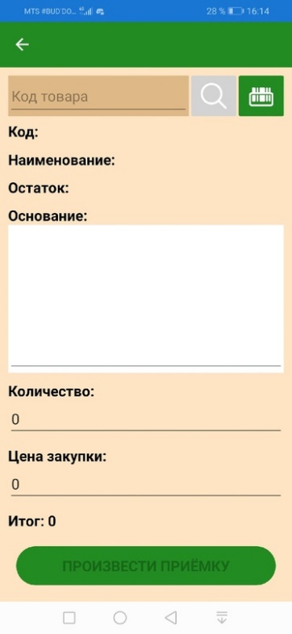

Рисунок 3.7

Данная страница содержит:

* поле ввода для поиска товара по текущему значению его штрих-кода;
* кнопка для вызова функции поиска товара (неактивна при пустом значении поискового поля);
* кнопка для вызова функции сканирования штрих-кода и последующего вызова функции поиска товара;
* область вывода значения штрих-кода товара;
* область вывода наименования товара;
* область вывода значения остатка товара на складе;
* поле ввода основания для приёмки товара;
* поле ввода значения количества принимаемого товара;
* поле ввода цены за единицу количества принимаемого товара;
* область вывода значения итоговой цены закупки;
* кнопку, отвечающую за вызов функции регистрации приёмки товара (неактивна, если есть хоть одно незаполненное поле, либо цена или количество не соответствует установленному формату).

Значение количества может принимать значение, целочисленное значение, либо дробное значение с тремя знаками в дробной части. В качестве разделителя целой и дробной частей используется точка.

Значение цены может принимать значение, равное нулю, целочисленное значение, либо дробное значение с двумя знаками в дробной части. В качестве разделителя целой и дробной частей используется точка.

При нажатии на кнопку «Произвести приёмку» производится вызов функции регистрации приёмки товара и последующий вывод сообщения о результате операции.

* + 1. Страница «Списание товара»

Для перехода на данную страницу (рис.3.8) необходимо в главном меню приложения нажать кнопку «Товар» и на открывшейся странице нажать кнопку «Списание товара».

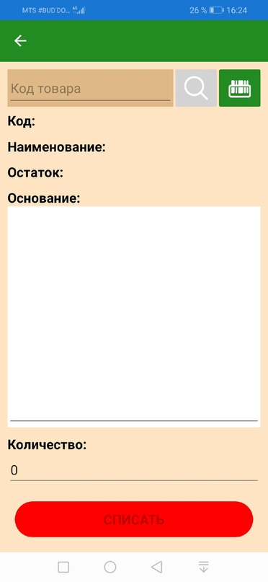

Рисунок 3.8

Данная страница содержит:

* поле ввода для поиска товара по текущему значению его штрих-кода;
* кнопка для вызова функции поиска товара (неактивна при пустом значении поискового поля);
* кнопка для вызова функции сканирования штрих-кода и последующего вызова функции поиска товара;
* область вывода значения штрих-кода товара;
* область вывода наименования товара;
* область вывода значения остатка товара на складе;
* поле ввода основания для списания товара;
* поле ввода значения количества списываемого товара;
* кнопку, отвечающую за вызов функции регистрации списания товара (неактивна, если есть хоть одно незаполненное поле, либо количество не соответствует установленному формату).

Значение количества может принимать значение, целочисленное значение, либо дробное значение с тремя знаками в дробной части. В качестве разделителя целой и дробной частей используется точка.

При нажатии на кнопку «Списать» производится вызов функции регистрации списания товара и последующий вывод сообщения о результате операции.

* + 1. Страница «Регистрация пользователя»

Для перехода на данную страницу (рис.3.9) необходимо в главном меню приложения нажать кнопку «Пользователи» и на открывшейся странице нажать кнопку «Создать пользователя».

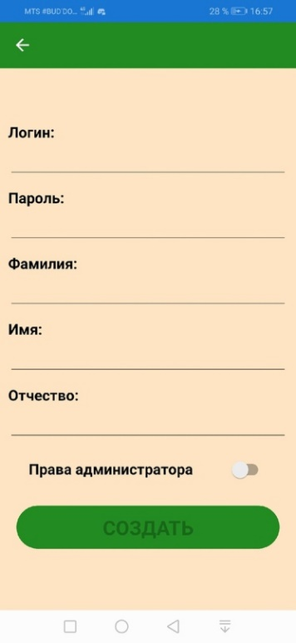

Рисунок 3.9

Данная страница содержит:

* поле ввода логина нового пользователя;
* поле ввода пароля нового пользователя;
* поле ввода фамилии нового пользователя;
* поле ввода имени нового пользователя;
* поле ввода отчества нового пользователя;
* переключатель, определяющий наличие прав администратора у нового пользователя;
* кнопку, отвечающую за вызов функции регистрации нового пользователя (неактивна, если есть хоть одно незаполненное поле).

При нажатии на кнопку «Создать» производится вызов функции регистрации нового пользователя и последующий вывод сообщения о результате операции.

* + 1. Страница «Редактирование пользователей»

Для перехода на данную страницу (рис.3.10) необходимо в главном меню приложения нажать кнопку «Пользователи» и на открывшейся странице нажать кнопку   
«Редактировать пользователей».

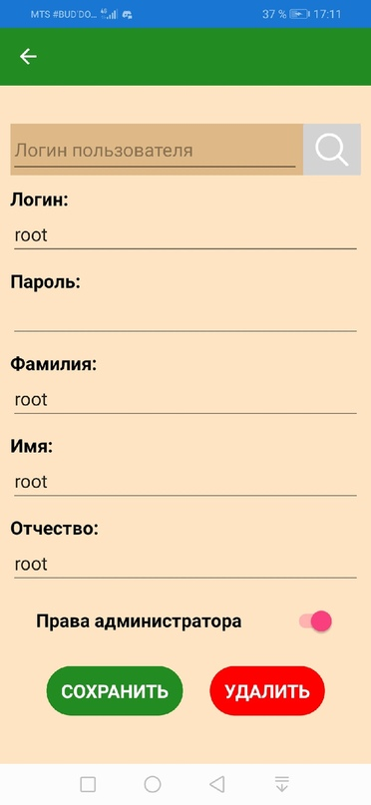

Рисунок 3.10

Данная страница содержит:

* поле ввода логина искомого пользователя;
* кнопка для вызова функции поиска пользователя (неактивна при пустом значении поискового поля);
* поле ввода нового значения логина пользователя;
* поле ввода нового значения пароля пользователя;
* поле ввода нового значения фамилии пользователя;
* поле ввода нового значения имени пользователя;
* поле ввода нового значения отчества пользователя;
* переключатель, определяющий наличие прав администратора у нового пользователя;
* кнопку, отвечающую за вызов функции сохранения изменений (неактивна, если есть хоть одно незаполненное поле);
* кнопку, отвечающую за вызов функции удаления данных о пользователе (неактивна, если есть хоть одно незаполненное поле).

При загрузке страницы поля по умолчанию заполнены данными авторизованного пользователя.

Поле ввода пароля не отображает текущее значение пароля пользователя из соображений безопасности.

При нажатии на кнопку поиска производится вызов функции поиска пользователя по значению логина и последующий вывод сообщения о результате завершения операции. Если операция успешна, то поля ввода будут заполнены данными о найденном пользователе.

При нажатии на кнопку «Сохранить» производится вызов функции сохранения изменений и последующий вывод сообщения о результате операции.

При нажатии на кнопку «Удалить» производится вызов функции удаления данных о пользователе и последующий вывод сообщения о результате операции. При попытке удаления данных об авторизованном пользователе будет выведено сообщение о невозможности проведения данной операции.

* + 1. Страница «Продажа»

Для перехода на данную страницу (рис.3.11) необходимо в главном меню приложения нажать кнопку «Продажа».

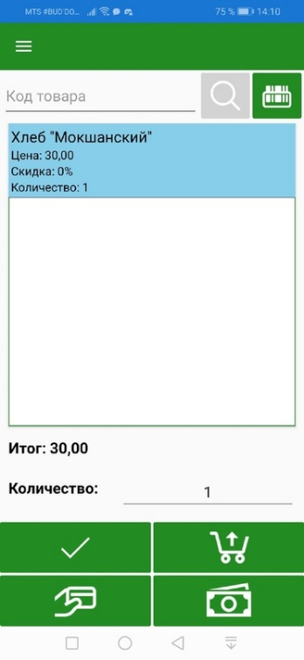

Рисунок 3.11

Данная страница содержит:

* поле ввода для поиска товара по текущему значению его штрих-кода;
* кнопка для вызова функции поиска товара (неактивна при пустом значении поискового поля);
* кнопка для вызова функции сканирования штрих-кода и последующего вызова функции поиска товара;
* область корзины товаров;
* область вывода итоговой цены всех товаров;
* поле ввода количества выделенного товара для продажи;
* кнопку, вызывающую функцию применения введенного значения количества к выделенному товару (неактивна, если значение поля для ввода количества пусто, либо товар не выделен);
* кнопку, вызывающую функцию удаления выделенного товара из корзины (неактивна, если корзина пуста, либо товар не выделен);
* кнопку, вызывающую функцию, осуществляющую безналичную оплату (функция неактивна, так как находится в разработке);
* кнопку, отвечающую за вызов формы (рис.3.12) для ввода значения средств, передаваемых клиентом для оплаты покупки (неактивна, если корзина товаров пуста).

Значение количества может принимать значение, целочисленное значение, либо дробное значение с тремя знаками в дробной части. В качестве разделителя целой и дробной частей используется точка. Если применённое значение равняется нулю, то выделенный товар будет удалён из корзины.

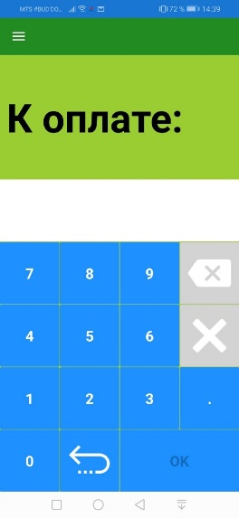

Рисунок 3.12

Значение вносимых средств может принимать целочисленное значение, либо дробное значение с двумя знаками в дробной части. В качестве разделителя целой и дробной частей используется точка.

При нажатии на кнопку «ОК» производится вызов функции регистрации продажи и последующий вывод сообщения о результате операции. Данная кнопка не является активной, если значение вносимых средств пусто, либо равно нулю, а также, если значение не соответствует ранее обозначенному формату. Левее от данной кнопки находится кнопка, при нажатии на которую, производится сокрытие отображаемой формы

* + 1. Страница «Возврат»

Для перехода на данную страницу (рис.3.13) необходимо в главном меню приложения нажать кнопку «Возврат».

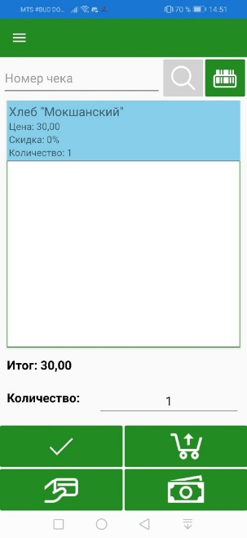

Рисунок 3.13

Данная страница содержит:

* поле ввода для поиска чека по значению его идентификатора;
* кнопка для вызова функции поиска чека (неактивна при пустом значении поискового поля);
* кнопка для вызова функции сканирования qr-кода и последующего вызова функции поиска чека;
* область корзины товаров;
* область вывода итоговой цены всех товаров;
* поле ввода количества выделенного товара для продажи;
* кнопку, вызывающую функцию применения введенного значения количества к выделенному товару (неактивна, если значение поля для ввода количества пусто, либо товар не выделен);
* кнопку, вызывающую функцию удаления выделенного товара из корзины (неактивна, если корзина пуста, либо товар не выделен);
* кнопку, вызывающую функцию, осуществляющую безналичный возврат средств (функция неактивна, так как находится в разработке);
* кнопку, отвечающую за вызов функции регистрации возврата и последующего вывода сообщения о результате операции (неактивна, если корзина товаров пуста).

Значение количества может принимать значение, целочисленное значение, либо дробное значение с тремя знаками в дробной части. В качестве разделителя целой и дробной частей используется точка. Если применённое значение равняется нулю, то выделенный товар будет удалён из корзины.

При вызове функции поиска чека осуществляется перенаправление на страницу просмотра чека.

* + 1. Страница «Чек»

Для перехода на данную страницу (рис.3.14) необходимо вызвать функцию поиска чека на странице «Возврат».

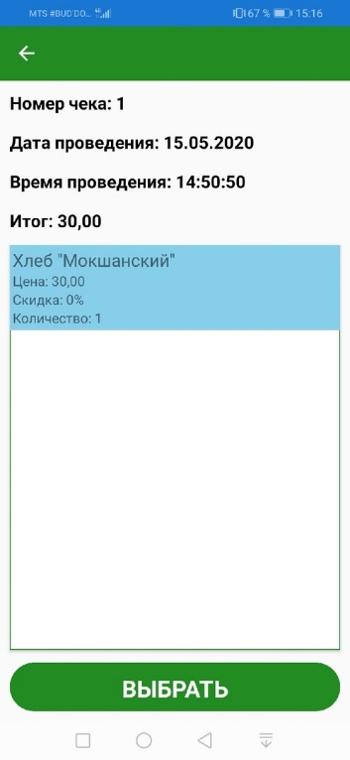

Рисунок 3.14

Данная страница содержит:

* область вывода номера (идентификатора) чека;
* область вывода даты регистрации чека;
* область вывода времени регистрации чека;
* область вывода итоговой цены, с которой чек был зарегистрирован;
* область вывода данных о товарах, с которыми чек был зарегистрирован;
* поле ввода количества выделенного товара для продажи;
* кнопку, вызывающую функцию добавления выделенного товара в корзину возвращаемых товаров (неактивна, если товар не выделен, либо уже был добавлен в корзину возвращаемых товаров).

Для возврата на страницу «Возврат» необходимо нажать кнопку, находящуюся в верхнем левом углу экрана.

1. Сообщения оператору

При входе в программу при неверно введенном логине либо пароле будет выведено сообщение «Неверный логин/пароль!».

При регистрации товара будет выведено сообщение «Товар зарегистрирован!».

При регистрации товара с уже существующим значением введённого штрих-кода будет выведено сообщение «Регистрация товара не произведена: товар с указанным кодом уже существует!».

При поиске товара с уже несуществующим значением введённого штрих-кода будет выведено сообщение «Товар не найден: товар с введённым значением штрих-кода не существует!».

При сохранении изменений данных товара, либо удалении данных о нём будет выведено сообщение «Изменения сохранены!».

При приёмке товара будет выведено сообщение «Приёмка произведена!».

При списании товара будет выведено сообщение «Списание произведено!».

При списании большего количества товара, чем есть, будет выведено сообщение «Списание товара не было осуществлено: нельзя списать больше, чем есть (<остаток товара>)!».

При успешной регистрации пользователя будет выведено сообщение «Пользователь зарегистрирован!».

При регистрации пользователя с применением уже существующего значения логина будет выведено сообщение «Не удалось зарегистрировать пользователя: пользователь с таким логином уже существует!».

При поиске пользователя с несуществующим значением логина будет выведено сообщение «Нет данных о пользователе!».

При попытке удаления данных авторизованного пользователя будет выведено сообщение «Нельзя удалить текущего пользователя!».

При удалении данных пользователя будет выведено сообщение «Пользователь удалён!».

При сохранении изменений данных пользователя будет выведено сообщение «Изменения сохранены!».

При продаже большего количества товара, чем есть, будет выведено сообщение «Ошибка: Товара «<наименование товара>» не хватает на складе (<разность между введенным и действительным количествами>) шт.).».

При попытке продажи и недостатка средств на балансе кассы для выдачи сдачи будет выведено сообщение «Ошибка: недостаточно средств для выдачи сдачи (<разность между средствами, вносимыми клиентом и балансом кассы>). (В кассе: <баланс кассы> руб).».

При успешной операции продажи будет выведено сообщение «Готово: Сдача: <значение сдачи> руб. Идентификатор чека: <значение идентификатора>.».

При поиске чека с несуществующим значением идентификатора буде выведено сообщение «Чек не найден: чек с введённым значением идентификатора не существует!».

При успешной операции возврата будет выведено сообщение «Готово: К возврату: <итог> руб.».

При попыте возврата большего количества средств, чем есть на балансе, кассы будет выведено сообщение «Ошибка: недостаточно средств для выдачи сдачи (<разность между итогом и балансом кассы>).(В кассе <баланс кассы> руб).».



|  |  |  |  |  |  |  |  |  |  |
| --- | --- | --- | --- | --- | --- | --- | --- | --- | --- |
| Лист регистрации изменений | | | | | | | | | |
| Номера листов (страниц) | | | | | Всего листов (страниц) в докум. | № докумен-та | Входящий № сопроводит. докум. и дата | Подп. | Дата |
| Изм. | изменен-ных | заменен-ных | новых | аннули-рованных |
|  |  |  |  |  |  |  |  |  |  |
|  |  |  |  |  |  |  |  |  |  |
|  |  |  |  |  |  |  |  |  |  |
|  |  |  |  |  |  |  |  |  |  |
|  |  |  |  |  |  |  |  |  |  |
|  |  |  |  |  |  |  |  |  |  |
|  |  |  |  |  |  |  |  |  |  |
|  |  |  |  |  |  |  |  |  |  |
|  |  |  |  |  |  |  |  |  |  |
|  |  |  |  |  |  |  |  |  |  |
|  |  |  |  |  |  |  |  |  |  |
|  |  |  |  |  |  |  |  |  |  |
|  |  |  |  |  |  |  |  |  |  |
|  |  |  |  |  |  |  |  |  |  |
|  |  |  |  |  |  |  |  |  |  |
|  |  |  |  |  |  |  |  |  |  |
|  |  |  |  |  |  |  |  |  |  |
|  |  |  |  |  |  |  |  |  |  |
|  |  |  |  |  |  |  |  |  |  |
|  |  |  |  |  |  |  |  |  |  |
|  |  |  |  |  |  |  |  |  |  |
|  |  |  |  |  |  |  |  |  |  |
|  |  |  |  |  |  |  |  |  |  |
|  |  |  |  |  |  |  |  |  |  |
|  |  |  |  |  |  |  |  |  |  |
|  |  |  |  |  |  |  |  |  |  |
|  |  |  |  |  |  |  |  |  |  |
|  |  |  |  |  |  |  |  |  |  |
|  |  |  |  |  |  |  |  |  |  |
|  |  |  |  |  |  |  |  |  |  |
|  |  |  |  |  |  |  |  |  |  |
|  |  |  |  |  |  |  |  |  |  |